《圆》全章复习与巩固—知识讲解（基础）
【学习目标】
1．理解圆及其有关概念，理解弧、弦、圆心角的关系，探索并了解点与圆、直线与圆、圆与圆的位置关系，探索并掌握圆周角与圆心角的关系、直径所对的圆周角的特征；
2．了解切线的概念，探索并掌握切线与过切点的半径之间的位置关系，能判定一条直线是否为圆的切线，会过圆上一点画圆的切线；
3．了解三角形的内心和外心，探索如何过一点、两点和不在同一直线上的三点作圆；
4．了解正多边形的概念，掌握用等分圆周画圆的内接正多边形的方法；会计算弧长及扇形的面积、圆锥的侧面积及全面积；
5．结合相关图形性质的探索和证明，进一步培养合情推理能力，发展逻辑思维能力和推理论证的表达能力；通过这一章的学习，进一步培养综合运用知识的能力，运用学过的知识解决问题的能力.
【知识网络】
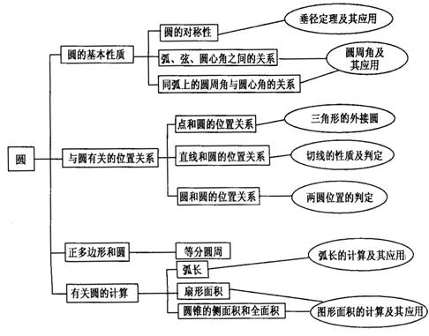
【要点梳理】
要点一、圆的定义、性质及与圆有关的角
1．圆的定义
(1)线段OA绕着它的一个端点O旋转一周，另一个端点A所形成的封闭曲线，叫做圆.
(2)圆是到定点的距离等于定长的点的集合.
要点诠释：
①圆心确定圆的位置，半径确定圆的大小；确定一个圆应先确定圆心，再确定半径，二者缺一不可；
②圆是一条封闭曲线.
2．圆的性质
(1)旋转不变性：圆是旋转对称图形，绕圆心旋转任一角度都和原来图形重合；圆是中心对称图形，对称中心是圆心.
在同圆或等圆中，两个圆心角，两条弧，两条弦，两条弦心距，这四组量中的任意一组相等，那么它所对应的其他各组分别相等.
(2)轴对称：圆是轴对称图形，经过圆心的任一直线都是它的对称轴.
(3)垂径定理及推论：
①垂直于弦的直径平分这条弦，并且平分弦所对的两条弧.
②平分弦(不是直径)的直径垂直于弦，并且平分弦所对的两条弧.
③弦的垂直平分线过圆心，且平分弦对的两条弧.
④平分一条弦所对的两条弧的直线过圆心，且垂直平分此弦.
⑤平行弦夹的弧相等.
要点诠释：
在垂经定理及其推论中：过圆心、垂直于弦、平分弦、平分弦所对的优弧、平分弦所对的劣弧，在这五个条件中，知道任意两个，就能推出其他三个结论.（注意：“过圆心、平分弦”作为题设时，平分的弦不能是直径）
3．两圆的性质
(1)两个圆是一个轴对称图形，对称轴是两圆连心线.
(2)相交两圆的连心线垂直平分公共弦，相切两圆的连心线经过切点.
4．与圆有关的角
(1)圆心角：顶点在圆心的角叫圆心角.
圆心角的性质：圆心角的度数等于它所对的弧的度数.
(2)圆周角：顶点在圆上，两边都和圆相交的角叫做圆周角.
圆周角的性质：
①圆周角等于它所对的弧所对的圆心角的一半.
②同弧或等弧所对的圆周角相等；在同圆或等圆中，相等的圆周角所对的弧相等.
③90°的圆周角所对的弦为直径；半圆或直径所对的圆周角为直角.
④如果三角形一边上的中线等于这边的一半，那么这个三角形是直角三角形.
⑤圆内接四边形的对角互补；外角等于它的内对角.
要点诠释：
(1)圆周角必须满足两个条件：①顶点在圆上；②角的两边都和圆相交.
(2)圆周角定理成立的前提条件是在同圆或等圆中.
要点二、与圆有关的位置关系
1．判定一个点P是否在⊙O上
设⊙O的半径为，OP=，则有
点P在⊙O 外； 点P在⊙O 上；点P在⊙O 内.
要点诠释：
点和圆的位置关系和点到圆心的距离的数量关系是相对应的，即知道位置关系就可以确定数量关系；知道数量关系也可以确定位置关系.
2．判定几个点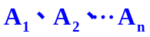在同一个圆上的方法
当时，在⊙O 上.
3．直线和圆的位置关系
设⊙O 半径为R，点O到直线的距离为.
(1)直线和⊙O没有公共点直线和圆相离.
(2)直线和⊙O有唯一公共点直线和⊙O相切.
(3)直线和⊙O有两个公共点直线和⊙O相交.
4．切线的判定、性质
(1)切线的判定：
①经过半径的外端并且垂直于这条半径的直线是圆的切线.
②到圆心的距离等于圆的半径的直线是圆的切线.
(2)切线的性质：
①圆的切线垂直于过切点的半径.
②经过圆心作圆的切线的垂线经过切点.
③经过切点作切线的垂线经过圆心.
(3)切线长：从圆外一点作圆的切线，这一点和切点之间的线段的长度叫做切线长.
(4)切线长定理：从圆外一点作圆的两条切线，它们的切线长相等，这一点和圆心的连线平分两条切线的夹角.
5．圆和圆的位置关系
设的半径为，圆心距.
(1)和没有公共点，且每一个圆上的所有点在另一个圆的外部外离
.
(2)和没有公共点，且的每一个点都在内部内含
(3)和有唯一公共点，除这个点外，每个圆上的点都在另一个圆外部外切.
(4)和有唯一公共点，除这个点外，的每个点都在内部内切.
(5)和有两个公共点相交.
要点三、三角形的外接圆与内切圆、圆内接四边形与外切四边形
1．三角形的内心、外心、重心、垂心
(1)三角形的内心：是三角形三条角平分线的交点，它是三角形内切圆的圆心，在三角形内部，它到三角形三边的距离相等，通常用“I”表示.
(2)三角形的外心：是三角形三边中垂线的交点，它是三角形外接圆的圆心，锐角三角形外心在三角形内部，直角三角形的外心是斜边中点，钝角三角形外心在三角形外部，三角形外心到三角形三个顶点的距离相等，通常用O表示.
(3)三角形重心：是三角形三边中线的交点，在三角形内部；它到顶点的距离是到对边中点距离的2倍，通常用G表示.
(4)垂心：是三角形三边高线的交点.
要点诠释：
(1) 任何一个三角形都有且只有一个内切圆，但任意一个圆都有无数个外切三角形；
(2) 解决三角形内心的有关问题时，面积法是常用的，即三角形的面积等于周长与内切圆半径乘积的一半，即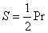(S为三角形的面积，P为三角形的周长，r为内切圆的半径).
(3) 三角形的外心与内心的区别：
名称 | 确定方法 | 图形 | 性质
外心(三角形外接圆的圆心) | 三角形三边中垂线的交点 | 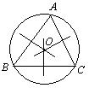 | (1)OA=OB=OC；(2)外心不一定在三角形内部
内心(三角形内切圆的圆心) | 三角形三条角平分线的交点 | 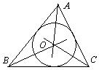 | (1)到三角形三边距离相等；(2)OA、OB、OC分别平分∠BAC、∠ABC、∠ACB； (3)内心在三角形内部.
2．圆内接四边形和外切四边形
(1)四个点都在圆上的四边形叫圆的内接四边形，圆内接四边形对角互补，外角等于内对角.
(2)各边都和圆相切的四边形叫圆外切四边形，圆外切四边形对边之和相等.
要点四、圆中有关计算
1．圆中有关计算
圆的面积公式：，周长.
圆心角为、半径为R的弧长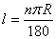.
圆心角为，半径为R，弧长为的扇形的面积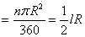.
弓形的面积要转化为扇形和三角形的面积和、差来计算.
圆柱的侧面图是一个矩形，底面半径为R，母线长为的圆柱的体积为，侧面积为，全面积为.
圆锥的侧面展开图为扇形，底面半径为R，母线长为，高为的圆锥的侧面积为，全面积为，母线长、圆锥高、底面圆的半径之间有.
要点诠释：
(1)对于扇形面积公式，关键要理解圆心角是1°的扇形面积是圆面积的，
即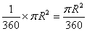；
(2)在扇形面积公式中，涉及三个量：扇形面积S、扇形半径R、扇形的圆心角，知道其中的两个量就可以求出第三个量.
(3)扇形面积公式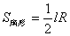，可根据题目条件灵活选择使用，它与三角形面积公式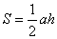有点类似，可类比记忆；
(4)扇形两个面积公式之间的联系：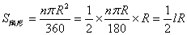.
【典型例题】

类型一、圆的基础知识
1．如图所示，△ABC的三个顶点的坐标分别为A(－1，3)、B (－2，－2)、C (4，－2)，则△ABC外接圆半径的长度为 ．

【答案】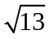；
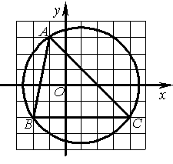
【解析】由已知得BC∥x轴，则BC中垂线为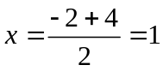
那么，△ABC外接圆圆心在直线x=1上，
设外接圆圆心P(1,a)，则由PA=PB=r得到：PA²=PB²
即(1+1)²+(a-3)²=(1+2)²+(a+2)²
化简得 4+a²-6a+9=9+a²+4a+4，解得 a=0
即△ABC外接圆圆心为P(1,0)
则 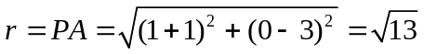
【总结升华】 三角形的外心是三边中垂线的交点，由B、C的坐标知：圆心P（设△ABC的外心为P）必在直线x=1上；由图知：BC的垂直平分线正好经过（1，0），由此可得到P（1，0）；连接PA、PB，由勾股定理即可求得⊙P的半径长．
类型二、弧、弦、圆心角、圆周角的关系及垂径定理
2．如图所示，⊙O的直径AB和弦CD相交于点E，已知AE＝1cm，EB＝5cm，∠DEB＝60°，
求CD的长．
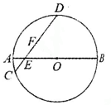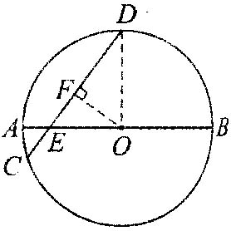
【答案与解析】
作OF⊥CD于F，连接OD．∵ AE＝1，EB＝5，∴ AB＝6．
∵ 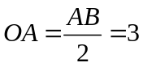，∴ OE＝OA-AE＝3-1＝2．
在Rt△OEF中，∵ ∠DEB＝60°，∴ ∠EOF＝30°，
∴ 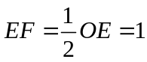，∴ 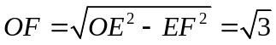．
在Rt△DFO中，OF＝，OD＝OA＝3，
∴ 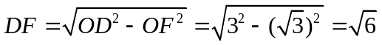(cm)．
∵ OF⊥CD，∴ DF＝CF，∴ CD＝2DF＝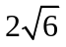cm．
【总结升华】因为垂径定理涉及垂直关系，所以常常可以利用弦心距（圆心到弦的距离）、半径和半弦组成一个直角三角形，用勾股定理来解决问题，因而，在圆中常作弦心距或连接半径作为辅助线，然后用垂弦定理来解题．作OF⊥CD于F，构造Rt△OEF，求半径和OF的长；连接OD，构造Rt△OFD，求CD的长．
举一反三：
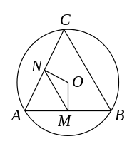【变式】如图，AB、AC都是圆O的弦，OM⊥AB，ON⊥AC，垂足分别为M、N，如果MN＝3，那么BC＝ ．

【答案】由OM⊥AB，ON⊥AC，得M、N分别为AB、AC的中点（垂径定理），则MN是△ABC的中位线，BC=2MN=6.
3．如图，以原点O为圆心的圆交x轴于点A、B两点，交y轴的正半轴于点C，D为第一象限内⊙O上的一点，若∠DAB = 20°，则∠OCD = ．
y
x
O
A
B
D
C
（第3题）

【答案】65°；连结OD，则∠DOB = 40°，设圆交y轴负半轴于E，得∠DOE= 130°，∠OCD =65°.
【总结升华】根据同弧所对圆周角与圆心角的关系可求.
举一反三：
【变式】（2015•黑龙江）如图，⊙O的半径是2，AB是⊙O的弦，点P是弦AB上的动点，且1≤OP≤2，则弦AB所对的圆周角的度数是（ ）
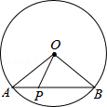
A．60° B．120° C．60°或120° D．30°或150°
【答案】C.
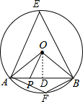
【解析】作OD⊥AB，如图，
∵点P是弦AB上的动点，且1≤OP≤2，
∴OD=1，∠OAB=30°，
∴∠AOB=120°，∠AEB=∠AOB=60°，
∵∠E+∠F=180°，
∴∠F=120°，即弦AB所对的圆周角的度数为60°或120°．故选C．

类型三、与圆有关的位置关系
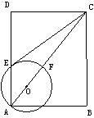
4．如图，在矩形ABCD中，点O在对角线AC上，以OA的长为半径的圆O与AD、AC分别交于点E、F，且∠ACB=∠DCE．请判断直线CE与⊙O的位置关系，并证明你的结论.
【答案与解析】直线CE与⊙O相切
理由：连接OE
∵OE=OA
∴∠OEA=∠OAE
∵四边形ABCD是矩形
∴∠B=∠D=∠BAD=90°，BC∥AD,CD=AB
∴∠DCE+∠DEC=90°, ∠ACB=∠DAC
又∠DCE=∠ACB
∴∠DEC+∠DAC=90°
∵OE=OA
∴∠OEA=∠DAC，∠DEC+∠OEA=90°，∠OEC=90°，OE⊥EC
∴直线CE与⊙O相切.
【总结升华】本题考查了切线的判定：经过半径的外端点与半径垂直的直线是圆的切线．
举一反三：
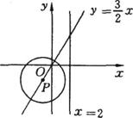
【变式】如图，P为正比例函数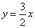图象上的一个动点，的半径为3，设点P的坐标为(x、y).
(1)求与直线相切时点P的坐标.
(2)请直接写出与直线相交、相离时x的取值范围.
【答案】(1)过作直线的垂线，垂足为.
当点在直线右侧时，，得，
(5，7.5).
当点在直线左侧时，，得，
(，).
当与直线相切时，点的坐标为(5，7.5)或(，).
(2)当时，与直线相交；当或时，与直线相离.

类型四、圆中有关的计算
5．（2015•丽水）如图，在△ABC中，AB=AC，以AB为直径的⊙O分别与BC，AC交于点D，E，过点D作⊙O的切线DF，交AC于点F．
（1）求证：DF⊥AC； （2）若⊙O的半径为4，∠CDF=22.5°，求阴影部分的面积．
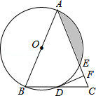
【答案与解析】
（1）证明：连接OD，
∵OB=OD，
∴∠ABC=∠ODB，
∵AB=AC，
∴∠ABC=∠ACB，∠ODB=∠ACB，OD∥AC，
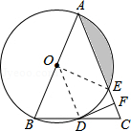
∵DF是⊙O的切线，
∴DF⊥OD，DF⊥AC．
（2）解：连接OE，
∵DF⊥AC，∠CDF=22.5°，
∴∠ABC=∠ACB=67.5°，∠BAC=45°，
∵OA=OE，
∴∠AOE=90°，
∵⊙O的半径为4，
∴S_{扇形AOE}=4π，S_{△AOE=8} ，S_{阴影}=4π﹣8．
【总结升华】本题主要考查了切线的性质，扇形的面积与三角形的面积公式，圆周角定理等，作出适当的辅助线，利用切线性质和圆周角定理，数形结合是解答此题的关键．

类型五、圆与其他知识的综合运用
6．如图(1)是某学校存放学生自行车的车棚示意图(尺寸如图(1))，车棚顶部是圆柱侧面的一部分，其展开图是矩形．图(2)是车棚顶部截面的示意图，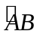所在圆的圆心为O．车棚顶部用一种帆布覆盖，求覆盖棚顶的帆布的面积(不考虑接缝等因素，计算结果保留π)．
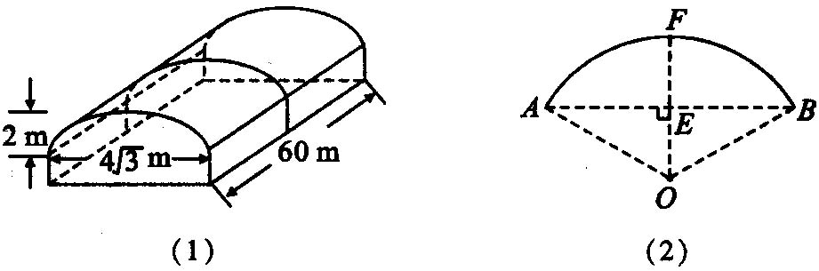
【答案与解析】
连接OB，过点O作OE⊥AB，垂足为E，交于点F，如图(2)．
由垂径定理，可知E是AB中点，F是的中点，
∴ 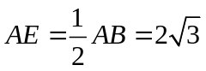，EF＝2．
设半径为R米，则OE＝(R-2)m．
在Rt△AOE中，由勾股定理，得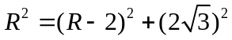． 解得R＝4．
∴ OE＝2，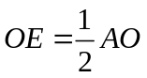，∴ ∠AOE＝60°，∴ ∠AOB＝120°．
∴ 的长为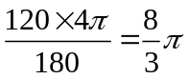(m)．
∴ 帆布的面积为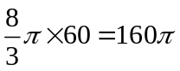(m²)．
【总结升华】本题以学生校园生活中的常见车棚为命题背景，使考生在考场上能有一种亲切的感觉，这也体现了中考命题贴近学生生活实际的原则．求覆盖棚顶的帆布的面积，就是求以为底面的圆柱的侧面积．根据题意，应先求出所对的圆心角度数以及所在圆的半径，才能求的长．
举一反三：

【变式】某居民小区的一处圆柱形的输水管道破裂，维修人员为更换管道，需要确定管道圆形截面的半径，如图所示是水平放置的破裂管道有水部分的截面.
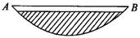
①请你补全这个输水管道的圆形截面图；
②若这个输水管道有水部分的水面宽AB=16cm，水最深的地方的高度为4cm，求这个圆形截面 的半径.

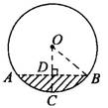
【答案】①作法略.如图所示.
②如图所示，过O作OC⊥AB于D，交于C，
∵ OC⊥AB，
∴ 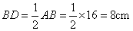.
由题意可知，CD=4cm.设半径为x cm，则.
在Rt△BOD中，由勾股定理得：∴.
∴ .即这个圆形截面的半径为10cm.

